**Soru 1:**

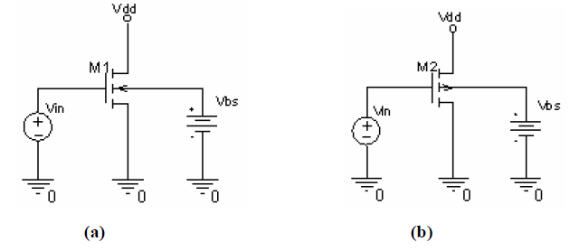

**( NMOS DEVRESİ İÇİN )**

Verilen devreler için aşağıdaki kod yazılmış, istenilen grafiklere ulaşılmıştır.

|  |
| --- |
| *NMOS (Şekil A)  .MODEL NMOS NMOS LEVEL = 3  + TOX = 200E-10 NSUB = 1E17 GAMMA = 0.5  + PHI = 0.7 VTO = 0.8 DELTA = 3.0  + UO = 650 ETA = 3.0E-6 THETA = 0.1  + KP = 120E-6 VMAX = 1E5 KAPPA = 0.3  + RSH = 0 NFS = 1E12 TPG = 1  + XJ = 500E-9 LD = 100E-9  + CGDO = 200E-12 CGSO = 200E-12 CGBO = 1E-10  + CJ = 400E-6 PB = 1 MJ = 0.5  + CJSW = 300E-12 MJSW = 0.5  .MODEL PMOS PMOS LEVEL = 3  + TOX = 200E-10 NSUB = 1E17 GAMMA = 0.6  + PHI = 0.7 VTO = -0.9 DELTA = 0.1  + UO = 250 ETA = 0 THETA = 0.1  + KP = 40E-6 VMAX = 5E4 KAPPA = 1  + RSH = 0 NFS = 1E12 TPG = -1  + XJ = 500E-9 LD = 100E-9  + CGDO = 200E-12 CGSO = 200E-12 CGBO = 1E-10  + CJ = 400E-6 PB = 1 MJ = 0.5  + CJSW = 300E-12 MJSW = 0.5  M1 2 1 4 3 NMOS W=1.8u L=1.2u NRS=0.333 NRD=0.333  + AD=6.5p PD=9.0u AS=6.5p PS=9.0u  *M2 D G S B MOSP W=1.8u L=1.2u NRS=0.333 NRD=0.333  *+ AD=6.5p PD=9.0u AS=6.5p PS=9.0u  VIN 1 0  VDD 2 0 5  VBS 3 0 0  Vsamp 4 0 0  .control  dc Vdd 0 5 0.1 VIN 0 5 0.5  plot vsamp#branch vs V(2)  .endc |

Yukarıdaki kod sonucu ortaya çıkan grafik aşağıdaki gibidir.

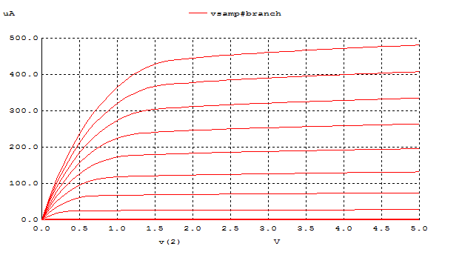

VBS = 0; VGS = 0 – 5V; VDS = 0 – 5V

* Grafikten, ID akımının, transistör doyuma girdikten sonra sabit kalmayarak arttığı rahatça gözlemlenebilmektedir. Buda bize, kanal boyu modülasyonunu işaret etmektedir.

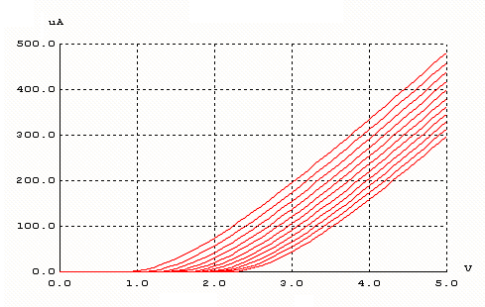

VSB = 0 – 5V; VGS = 0 – 5V; VDS = 5V

* Buradaki grafikte ise, sabit VDS altında, VSB geriliminin artışının gerilim – akım grafiğine etkisini görebilmekteyiz. VSB gerilimi arttıkça grafik sağa doğru kaymaktadır. Aynı zamanda, VT gerilimide artmakta ve buna bağlı olarak kanal genişliği azalmaktadır. Bu etkinin ortadan kaldırılması için VGS geriliminin arttırılması gerekir. ( NMOS’ larda “body effect” olgusunu önlemek için, substrate olabilecek en negatif noktaya bağlanır. )

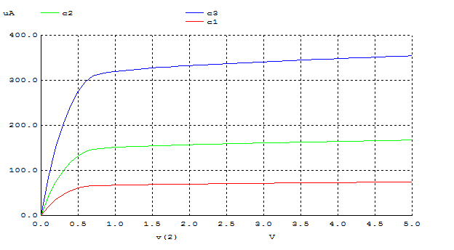

Bu grafiğin elde edilebilmesi için, yukarıdaki kod parçasına;

|  |
| --- |
| Alter M1 W=1.8u  dc Vdd 0 5 0.1  let c1=vsamp#branch  Alter M1 W=3.6u  dc Vdd 0 5 0.1  let c2=vsamp#branch  Alter M1 W=7.2u  dc Vdd 0 5 0.1  let c3=vsamp#branch  plot c1 vs v(2) c2 vs v(2) c3 vs v(2) |

kodları eklenmiştir.

* Akım değişimi, yukarıdaki grafikten rahatlıkla gözlemlenebilmektedir. Bu kısımda transistor ün “w” değeri ile oynayarak, boyutunu arttırdık ve boyutu genişledikçe iç direncin düşümünden dolayı akımın artmasını gözlemledik.

**( PMOS DEVRESİ İÇİN )**

Daha önceden yazılmış kod, PMOS için uyarlanmış ve istenilen grafikler elde edilmiştir.

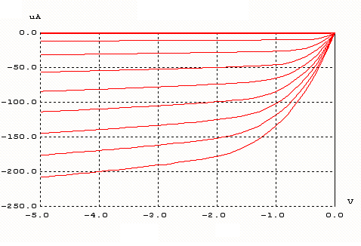

VBS = 0; VSG = 0 – 5V; VDS = 0 – 5V

* Bu grafikte de, aynı NMOS için olan grafikte olduğu gibi kanal boyu etkisi gözlemlenmektedir. ( Önceden belirtilen sebepten ötürü )

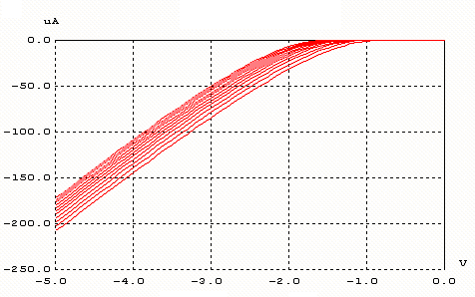

VSB = 0 – 5V; VSG = 0 – 5V; VDS = 5V

* Grafikten, gövde etkisi görülebilmektedir.

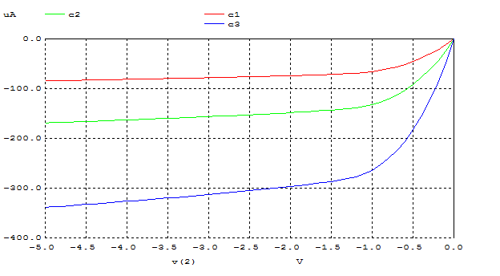

* NMOS transistör için yapılan kod eklemesi bu kısımda da gerçekleştirilmiş ve yukarıdaki grafik elde edilmiştir. Aynı maddede belirtilen gerekçeler bu grafik içinde geçerlidir.

**SORU 2:**

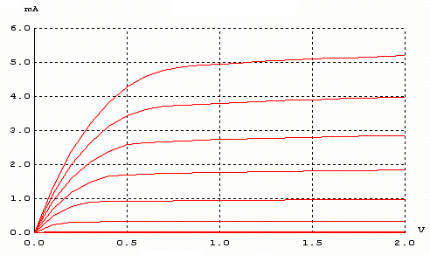

VBS = 0; VGS = 0.2 – 2V; VDS = 0 – 2V

( L=1u, W=90u )

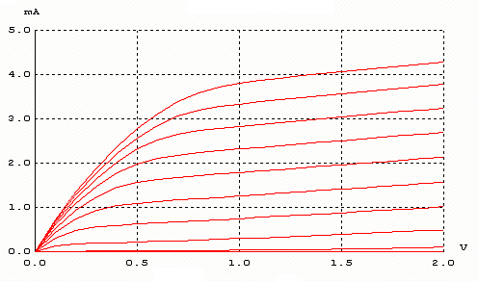

( L=0.18u ,W=5u )

Bilindiği gibi hız doyumu etkisi; yarı iletkenlerin yeterince elektrik alana maruz kalmaları ve taşıyıcı hızlarının maksimum değere ulaşması sonucu meydana gelir. Bu maksimum değerden sonra, taşıyıcılar birbirleriyle çarpışmaya başlar ve bu noktadan öteye geçilemez. Kısa kanal transistörlerde, doyumdan ( başka bir deyişle VDS değeri VGS – VT değerine ulaşmadan ) önce hız doyumuna girme şansı daha yüksektir.

Transistörlerin kanal uzunluğuna baktığımızda 2. transistor ün kanal uzunluğu daha kısadır(L=0.18u ,W=5u) ve bu transistör kısa kanallı olduğu için satürasyondan önce velocity saturation a girer.İlk şekildeki transistör uzun kanallıdır ve saturasyon durumundadır.Mosfet W parametrelerinin eşit alınmamasının nedeni transistorleri uzun kanallı veya kısa kanallı yapmak ve kanal uzunluklarının hız doyumuna etki edip etmediğini anlamaktır.Ayrıca grafiklerden de anlaşılacağı gibi kanal uzunlukları hız doyumuna etki etmektedir.